**配置说明**

**Python**

1. 版本：3.7

2. Appium版本 1.18以上

3. 所用到的库文件, 请参考requirements.txt

4. 目前公众号需要提前绑定一个账户，发消息后才能得到回复

**Excel**

1. Sheet: config. 填入对应要测试的手机系统，和公众号名称

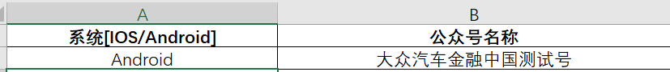

2. Sheet: data.

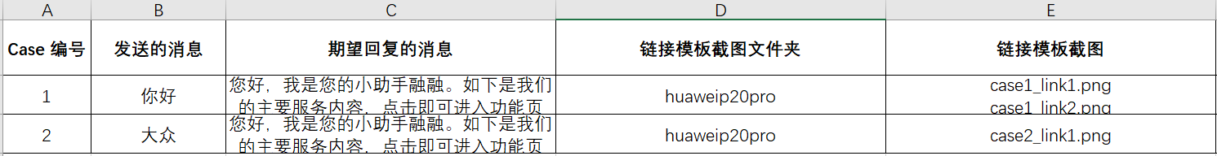

a. A列填入case的编号

b. B列填入发送的消息

c. C列输入期望回复的消息[目前直接copy的手机中的回复]

d. 对于D列，我们是通过图片识别来获取该页面可点的链接，由于不同手机分辨率不一样，，所以需要在各个手机上分别截图且对应截图放入各个手机对应的文件夹下面。

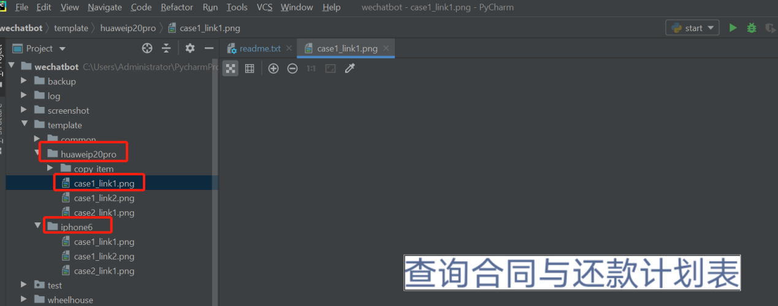

e. 对于E列，名称和截图实例参考a

f. 对于android，我们获取消息是通过复制回复的消息，然后获取剪切板的类容实现的。所以有复制的操作。而复制的操作也是通过识别“复制”图片来识别的[不同手机需要分别截图]。从而需要配置

[对应文件夹下面，新建一个“copy_item”文件夹，存入截图“copy_item.png”]

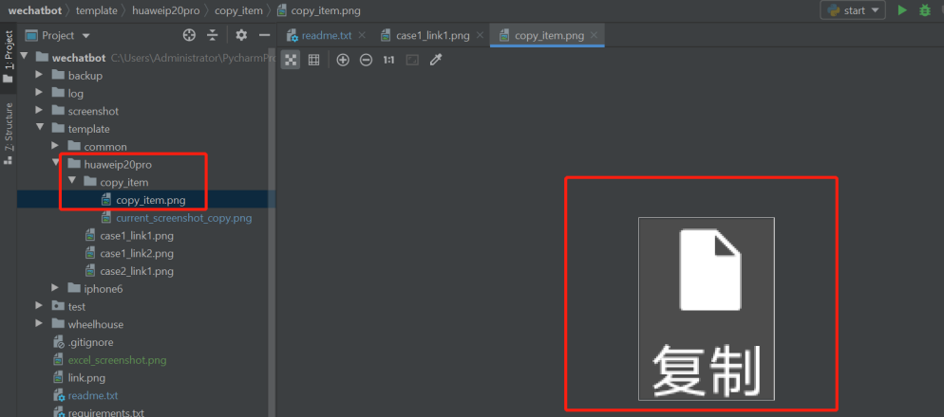

G. 其他标注有[脚本]的列，是运行完脚本后，脚本会自动填入

需要注意的：

1. 对于Android版本微信-7.0.21开始，Appium无法识别其微信webview控件。所以回复消息中的link。点击跳转后，脚本会失败。

所以目前对于Android，消息中的link是不能处理了